***Фрукты***

***Выучи стихотворение***

Три яблока из сада ежик при­тащил,

Самое румяное белке подарил.

С радостью подарок получила белка.

Сосчитайте яблоки у ежа в та­релке.

***Назови ласково***

Яблоко — яблочко.

Груша — ...

Апельсин — ...

Мандарин—...

Абрикос —...

***Сосчитай до пяти***

Один апельсин — два апель­сина...

Одно яблоко —...

Один персик — ...

***Исправь ошибку***

Спелая фрукт.

Зеленый яблоко.

Желтая лимон.

***Один — много***

Фрукт — много фруктов.

Яблоко— ...

Ананас — ...

Банан — ...

***Закончи предложение***

Мама сварила яблочное...

Я люблю апельсиновый...

Варенье, компот и повидло варят из...

***Какое слово самое длинное****?*

Груша, сок, апельсин, джем.

Фрукт, лимон, желе, манда­рины.

Слива, джем, сад, абрикосы.

***Что не так?***

На яблоне выросли груши.

Апельсины и мандарины — это овощи.

Мама сварила картофельное повидло.

***Что лишнее?***

*Огурец,* яблоко, слива, груша.

Ананас, *гриб,* фрукт, манда­рин.

Лимон, абрикос, *помидор,* апельсин.

***Подбери обобщающее слово***

Апельсины, яблоки и гру­ши — это...

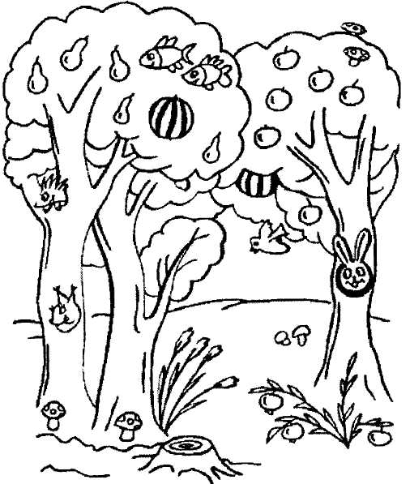

**Рис. 16. Что перепутал художник?**

**Рис. 17. Что сначала, что потом?**

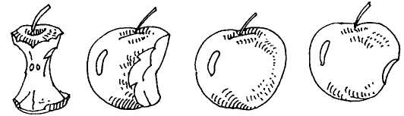

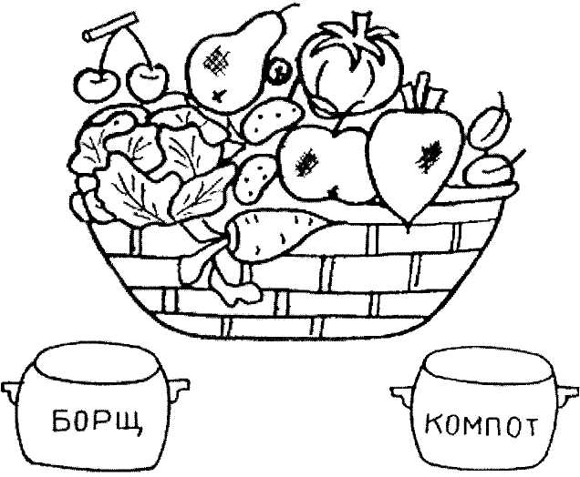**Рис. 18. Помоги повару приготовить борщ и компот. Покажи стре­лочками, какие овощи и фрукты для этого нужны.**

**Рис. 19. Обведи и раскрась.**

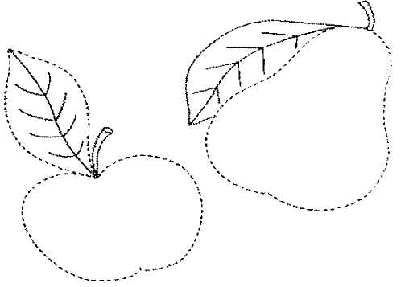

**Рис. 20. Доскажи словечко. Раскрась картинки-отгадки.**

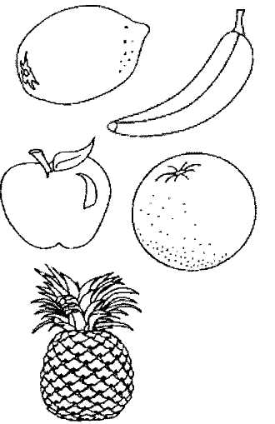Желтый цитрусовый плод

В странах солнечных растет.

Но на вкус кислейший он,

Называется...

*(лимон).*

С виду он как рыжий мяч,

Только вот не мчится вскачь,

В нем полезный витамин —

Это спелый...

*(апельсин).*

Знают этот фрукт детишки,

Любят есть его мартышки.

Родом он из жарких стран,

А зовут его...

*(банан).*